LCD1602液晶显示模块电路设计
LCD显示器分为字段显示和字符显示两种。其中字段显示与LED显示相似，只要送对应的信号到相应的管脚就能显示。字符显示是根据需要显示基本字符。本设计采用的是字符型显示。系统中采用LCD1602作为显示器件输出信息。与传统的LED数码管显示器件相比，液晶显示模块具有体积小、功耗低、显示内容丰富等优点，而且不需要外加驱动电路，现在液晶显示模块已经是单片机应用设计中最常用的显示器件了。LCD1602可以显示2行16个汉字。
一、LCD1602主要技术参数如下：
（1）显示容量为16×2个字符；
（2）芯片工作电压为4.5～5.5V；
（3）工作电流为2.0mA（5.0V）；
（4）模块最佳工作电压为5.0V；
（5）字符尺寸为2.95×4.35（W×H）mm。
二、LCD1602采用标准的14脚，其接口的引脚说明如下：
（1）第1脚：VSS为地电源。
（2）第2脚：VDD接5V正电源。
（3）第3脚：V0为液晶显示器对比度调整端。
（4）第4脚：RS为寄存器选择，高电平时选择数据寄存器、低电平时选择指令寄存器。
（5）第5脚：RW为读写信号线，高电平时进行读操作，低电平时进行写操作。当RS和RW共同为低电平时可以写入指令或者显示地址，当RS为低电平RW为高电平时可以读忙信号，当RS为高电平RW为低电平时可以写入数据。
（6）第6脚：E端为使能端，当E端由高电平跳变成低电平时，液晶模块执行命令。
（7）第7～14脚：D0～D7为8位双向数据线。
（8）第15～16脚：空脚
系统中采用LCD1602作为显示器件输出信息。在本电路中电位器可以调节液晶显示的对比度即清晰度。其具体电路原理图如下图所示。
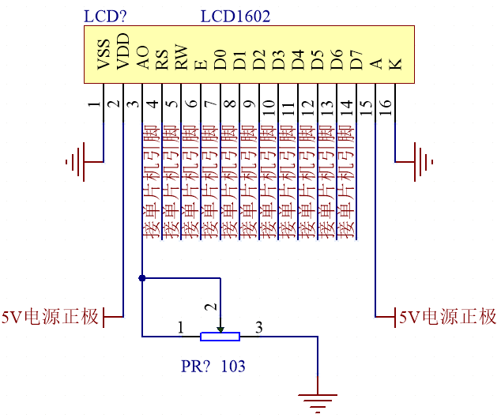
LCD1602液晶显示电路原理图
其实物图如下图所示。
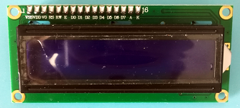
LCD1602液晶实物图

